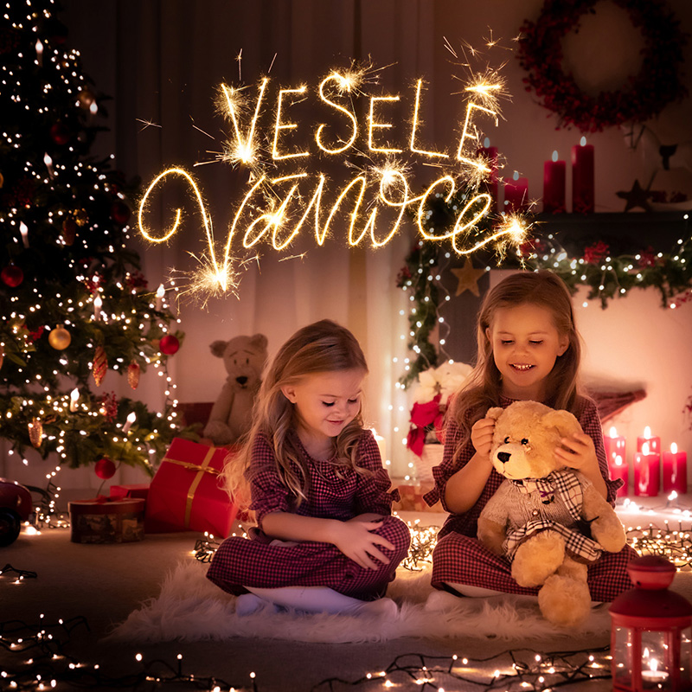Vážení rodiče,  
každoročně pro Vás připravujeme focení dětí. V letošním školním roce opět proběhne v zimě. Vhodné jako krásný vánoční dárek. Z důvodu tmavšího motivu doporučujeme světlejší oblečení. Cena celé sady je 450kč.  **Vánoční focení**  
**Kdy**:**20.11.2024** (modrá, oranžová, duhová,   
 beruška) od 8.30 hod  
 **21.11.2024** (červená, žlutá, zelená)   
 od 8.30hod